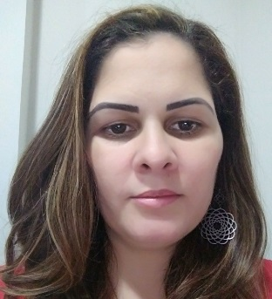
Maria de Fátima Bremide N. Silva
Brasileira - casada, nascida em 10/08/1977
Rua: Assumpta Hermínia Rizzo, nº: 19
Agostinho Simonato – Cachº de itapemirim – ES
CEP: 29.311-755 tel. res. 3517-8301 cel.(28) 9 9953-3215
E - mail: fathy_bn@hotmail.com

CONHECIMENTOS GERAIS
ATENDIMENTO TELEFÔNICO, ATENDIMENTO AO PUBLICO, CAIXA , VENDAS, COBRANÇA, TELEMARKETING.

FORMAÇÃO ESCOLAR

ENSINO MÉDIO COMPLETO.

CURSOS:

ROTINAS ADMINISTRATIVAS MICROLINS

EXPERIÊNCIA PROFISSIONAL :

EMPRESA: MUNDIAL ELETRO
CARGO: CAIXA
ADMISSÃO: 08/10/1998 A 01/02/2001

EMPRESA: ÓTICAS PONTO DE VISTA LTDA
CARGO: CAIXA
ADMISSÃO: 09/08/2001 A 25/07/2005

EMPRESA: ÓTICAS IPANEMA LTDA
CARGO: VENDEDORA
ADMISSÃO: 01/06/2006 A 30/09/2013

EMPRESA : LUB OIL LUBRIFICANTES LTDA
CARGO: VENDEDORA TELEMARKETING
ADMISSÃO: 01/03/2014 ATÉ A PRESENTE DATA.

REFERENCIA PESSOAL: ARISTELA ( 28 ) 3521-2578
CÁTIA (28) 3511-0811
KEZIA (28) 99999-0977
REFERENCIA PROFISSIONAL: LIANA NOÉ ( 28 ) 3522-0720
RODRIGO LÁZAR0 (28) 99953-6268

